**КИЇВСЬКИЙ КОЛЕДЖ ЗВ´ЯЗКУ**

Циклова комісія "Комп’ютерної інженерії"

**ЗВІТ** **ВИКОНАННЯ**

**ПРАКТИЧНОГО ЗАВДАННЯ №2**

з дисципліни: «Введення до Інтернету речей»

Виконав(ла) студент(ка)

групи РПЗ-94

Дешпетко М.О._______

Гладкевич А.А. _______

Перевірив викладач

Повхліб В.С. _______

Київ  2021

**Практичне завдання – Карта інтернету**

**Цілі та задачі**

**Частина 1: Перевірка підключення до мережі за допомогою Ping**

**Частина 2: Трасування маршруту до віддаленого сервера за допомогою Windows Tracert**

**Частина 2: Відстеження маршруту до віддаленого сервера за допомогою Windows Tracert**

**Частина 4: Порівняйте результати Traceroute**

**Передумови**

Маршрутне програмне забезпечення для відстеження маршрутів використовується для переліку мереж, до яких дані повинні переходити від кінцевого пристрою користувача до далекої мережі призначення.

Цей мережевий інструмент, як правило, виконується в командному рядку як:

**tracert** <destination network name or end device address>

(для Microsoft Windows систем)

або

**traceroute** <destination network name or end device address>

(Unix та подібні системи)

Послуги маршрутизації транспорту дозволяють користувачеві визначати шлях або маршрути, а також затримку через IP-мережу. Для виконання цієї функції існує кілька інструментів.

Інструмент  **traceroute**  (або  **tracert** ) часто використовується для усунення несправностей мережі. Переглядаючи перелік пройдених маршрутизаторів, можна визначити шлях, яким можна дістатися до певного місця призначення в мережі або через об'єднані мережі. Кожен маршрутизатор є точкою, в якій одна мережа з'єднується з іншою мережею і через нього пакет даних пересилається далі. Кількість маршрутизаторів, через які дані проходять від джерела до пункта призначення, відома як кількість хопів ( hop - англ. стрибок) .

Отриманий перелік може допомогти визначити проблеми під час передачі даних при спробі отримати доступ до сервісу, наприклад веб-сайту. Це також може бути корисним при виконанні таких завдань, як завантаження даних. Якщо один і той самий файл даних доступний для завантаження з декількох веб-сайтів (дзеркал), то можна відстежити шлях до кожного дзеркала, щоб вирішити, яке з них використати для найшвидшого отримання файлу.

Два маршрути проходження між тим же джерелом і пунктом призначення, що пройшли деякий час, можуть дати різні результати. Це пов'язано з "зачепленим" характером взаємопов'язаних мереж, які містять Інтернет і здатність Інтернет-протоколу вибирати різні шляхи для надсилання пакетів.

Інструменти трасування, засновані на командному рядку, зазвичай вбудовуються в операційну систему кінцевого пристрою.

Інші інструменти, такі як VisualRoute ™, мають власні програми, які надають додаткову інформацію. VisualRoute використовує наявну онлайн-інформацію, щоб графічно відображати маршрут.

Ця лабораторна робота передбачає встановлення VisualRoute. Якщо на комп'ютері, який ви використовуєте, не встановлено VisualRoute, ви можете завантажити програму, використовуючи таке посилання:

<http://www.visualroute.com/download.html>

Переконайтеся, що ви завантажили Lite Edition.

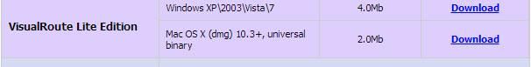

**Сценарій**

Використовуючи Інтернет-з'єднання, ви будете використовувати три види трасування для вивчення інтернет-шляху до мереж призначення. Ця дія повинна виконуватися на комп'ютері, що має доступ до Інтернету та доступ до командного рядка. По-перше, ви будете використовувати вбудований трафік Windows. По-друге. ви будете використовувати цей інструмент <http://www.subnetonline.com/pages/network-tools/online-traceroute.php> Нарешті, ви будете використовувати програму traceroute VisualRoute.

**Необхідні ресурси**

1 ПК з доступом в Інтернет

1. **Перевірте підключення до мережі за допомогою Ping**
   1. **Визначте, чи доступний віддалений сервер.(Виконував Дешпетко М.О)**

Щоб простежити маршрут до віддаленої мережі, ПК, який використовується, повинен мати підключення до Інтернету.

* + 1. Першим інструментом, який ми будемо використовувати, є ping. Ping - це інструмент, який використовується для перевірки наявності хоста. Пакети інформації надсилаються на віддалений хост із інструкціями для відповіді. Ваш ПК визначає, чи буде відповідь на кожен пакет прийматися, і як довго потрібно часу для тих пакетів, щоб перетнути мережу. Назва ping походить від активної технології гідролокації, в якій імпульс звуку відправляється під воду, щоб відбитись від місцевості або інших суден.
    2. На вашому комп’ютері в пошуковому рядку введіть “**cmd”**.

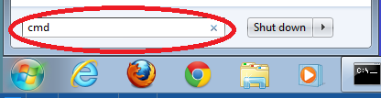

* + 1. В командному рядку введіть **ping** [**www.cisco.com**](http://www.cisco.com).

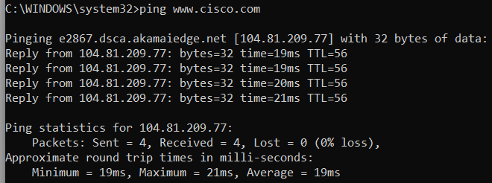

* + 1. Тепер веб-сайти регіональних Інтернет-реєстрів (RIR), розташовані в різних частинах світу:

-- для Африки:

C:\> **ping www.afrinic.net**

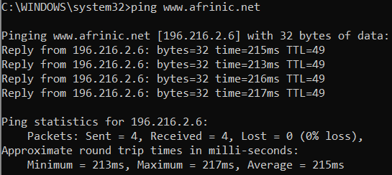

-- для Австралії:

C:\> **ping** [**www.apnic.net**](http://www.apnic.net)

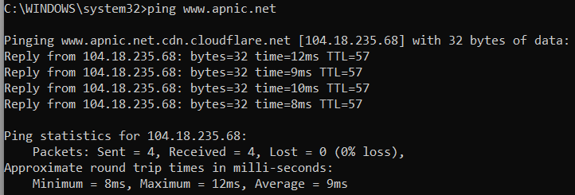

-- для Європи:

C:\> **ping www.ripe.net**

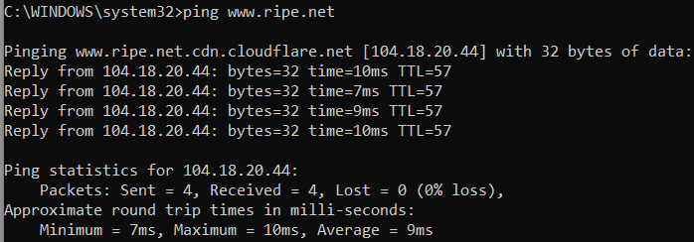

-- для Південної Америки:

C:\> **ping www.lacnic.net**

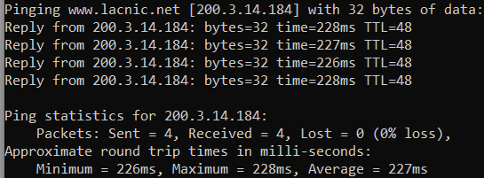

1. **Прослідкувати маршрут на віддаленому сервері за допомогою Tracert (Виконував Дешпетко М.О)**
   1. **Визначте маршрут через інтернет-трафік на віддалений сервер.**

Тепер, коли основний доступ була підтверджений за допомогою інструмента ping, корисно подивитися більш докладно на кожному сегменті мережі, який передався. Для цього буде використано інструмент  **tracert** .

* + 1. У командному рядку введіть  **tracert www.cisco.com** .

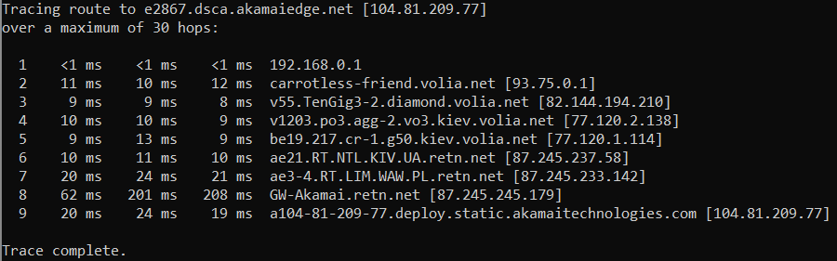

* + 1. Запустіть  **tracert**  для кожного веб-сайту призначення та збережіть вихід у послідовно пронумерованих файлах.

C:\> **tracert** [**www.afrinic.net**](http://www.afrinic.net)

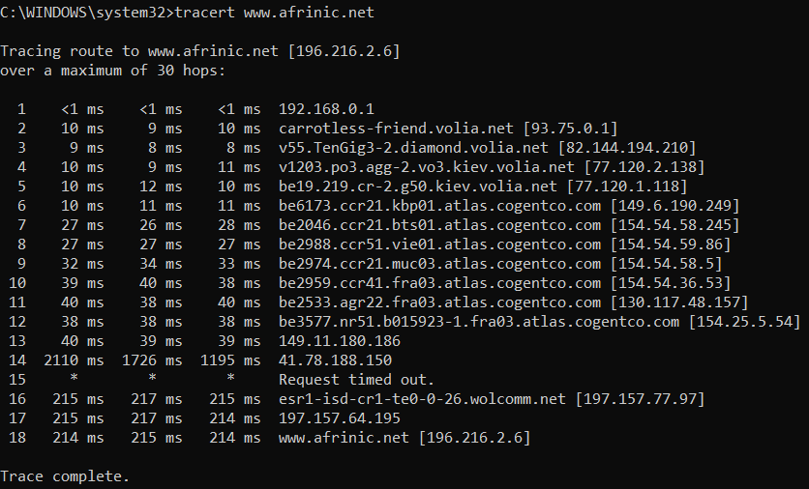

C:\> **tracert** [**www.lacnic.net**](http://www.lacnic.net)

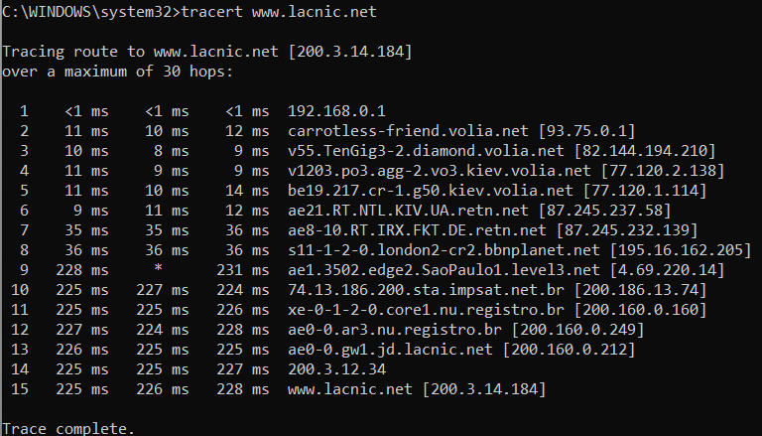

* + 1. Інтерпретація результатів  **tracert** .

Проточні маршрути можуть проходити через безліч проходів і декілька інших провайдерів Інтернету (ISP) залежно від розміру вашого інтернет-провайдера та місця розташування вихідного та цільового хостів. Кожен «стрибок» це маршрутизатор.

Оскільки комп'ютери говорять в цифрах, а не в словах, маршрутизатори однозначно ідентифікуються за допомогою IP-адрес (номери з форматом x.x.x.x для адрес IPv4). Інструмент  **tracert**  показує, який шлях через мережу приймає пакет даних для досягнення кінцевого призначення. Інструмент  **tracert**  також дає уявлення про те, як трафік відбувається в кожному сегменті мережі. Три пакети надсилаються кожному маршрутизатору на шляху, а час повернення вимірюється в мілісекундах. Тепер скористайтеся цією інформацією для аналізу результатів **tracert** www.cisco.com. Нижче наведено всі трасування:

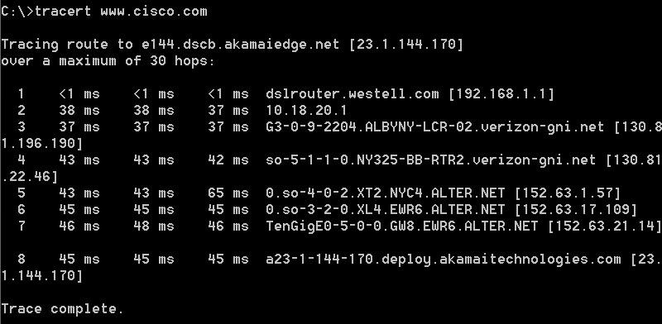

Нижче наведено аналіз:

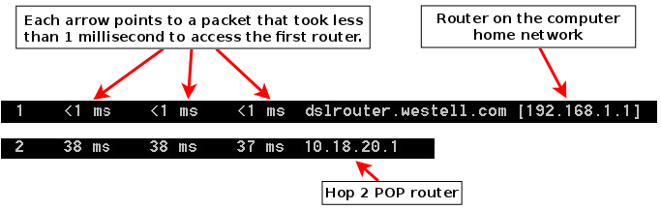

У прикладі результату, який показаний вище, пакети tracert переходять від вихідного ПК до локального шлюзу маршрутизатора (hop 1: 192.168.1.1) до маршрутизатора точок присутності Інтернет-провайдерів (hop 2: 10.18.20.1). Кожен ISP має численні POP-маршрутизатори. Ці POP-маршрутизатори знаходяться на краю мережі Інтернет-провайдера і є способом, за допомогою якого клієнти підключаються до Інтернету. Пакети рухаються уздовж мережі Verizon за два скачки, а потім переходять на маршрутизатор, який належить alter.net. Це може означати, що пакети подорожували до іншого Інтернет-провайдера. Це важливо, тому що іноді відбувається втрата пакетів при переході між інтернет-провайдерами, або іноді один ISP працює повільніше, ніж інший.

Існує інтернет-інструмент, відомий як Whois. Інструмент Whois дозволяє визначити, хто має доменне ім'я. Веб-інструмент Whois знаходиться тут <http://whois.domaintools.com/>. Цей домен також належить Verizon відповідно до веб-інструменту Whois.

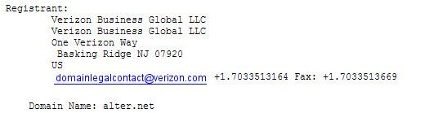

Підбиваючи підсумок, Інтернет-трафік починається з домашнього ПК та проходить через домашній маршрутизатор (hop 1). Потім він підключається до Інтернет-провайдера та подорожує через свою мережу (2-7 hops), доки він не надходить на віддалений сервер (8 hops). Це незвичайний приклад, в якому є тільки один інтернет-провайдер від початку до кінця. Це типово включати в себе двох або більше Інтернет-провайдерів, як показано в наступних прикладах.

* + 1. Тепер розглянемо приклад, який включає в себе Інтернет-трафік, що перетинає кілька інтернет-провайдерів Нижче наведено трасерт для www.afrinic.net **:**

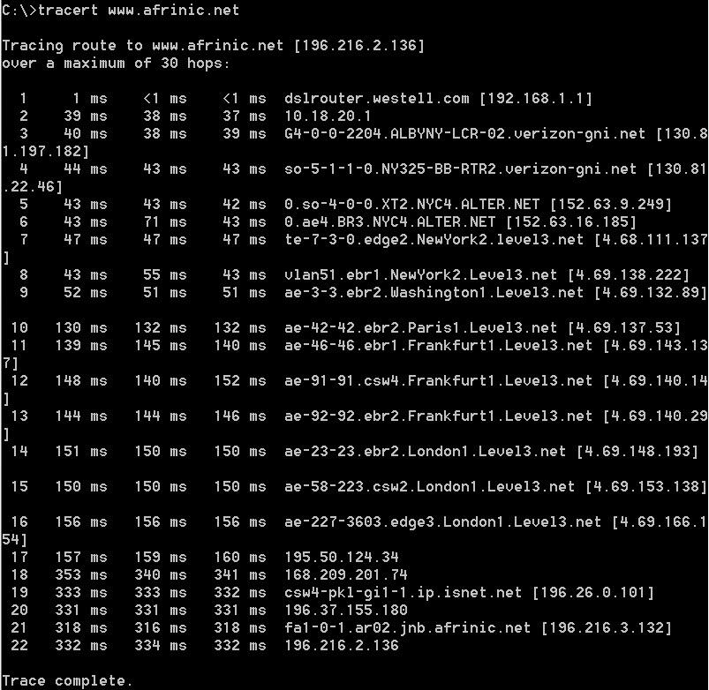

Що відбувається в 7 hop? Чи є level3.net одним і тим самим інтернет-провайдером, як hops 2-6, або це інший провайдер Інтернету? Використовуйте інструмент Whois, щоб відповісти на це питання.

***Change of Internet provider.***

***No, level3.net organization - Level 3 Parent, LLC, 6 hoop - Verizon Business (MCICS).***

Що трапляється в hop 10 за час, необхідний для переміщення пакета між Вашингтоном та Парижем, порівняно з 1-8 hops?

***Transfer packets inside NYC***

Що відбувається в hop18? Здійсніть пошук Whois на 168.209.201.74 за допомогою інструмента Whois. Хто володіє цією мережею?

***Transfer information from London to African Network Information Center.***

* + 1. Введіть  **tracert www.lacnic.net** .

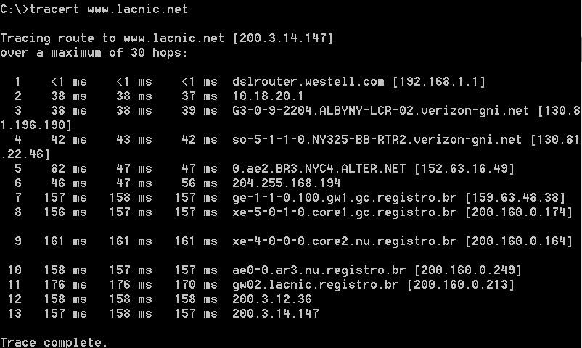

Що відбувається в hop 7?

***Transfer between Ashburn and Monroe***

1. **Відстежувати маршрут на віддаленому сервері за допомогою веб-та програмних засобів(Виконував Гладкевич А.А.)**
   1. **Використовуйте веб-інструмент traceroute.**
      1. Використовуйте <http://www.subnetonline.com/pages/network-tools/online-tracepath.php>, щоб простежити маршрут на наступні веб-сайти:

[www.cisco.com](http://www.cisco.com)

traceroute to www.cisco.com (23.208.229.169), 30 hops max, 60 byte packets

1 gw.giga-dns.com (91.194.90.1) 0.404 ms 0.357 ms 0.367 ms

2 212.78.183.245 (212.78.183.245) 0.619 ms 0.592 ms 0.579 ms

3 212.74.70.111 (212.74.70.111) 6.817 ms 6.775 ms 6.779 ms

4 212.74.70.111 (212.74.70.111) 6.100 ms 6.100 ms 212.74.75.27 (212.74.75.27) 6.083 ms

5 vix-vie.netarch.akamai.com (193.203.0.168) 7.099 ms 6.669 ms 7.043 ms

[www.afrinic.net](http://www.afrinic.net)

1 * * *

2 core23.fsn1.hetzner.com 213.239.245.237 de 1.612 ms 1.604 ms 1.586 ms

3 core0.fra.hetzner.com 213.239.252.41 de 4.950 ms

core0.fra.hetzner.com 213.239.252.37 de 5.655 ms *

4 ipv4.de-cix.fra.de.as37271.workonline.africa 80.81.195.27 de 5.131 ms 5.057 ms 5.073 ms

5 * * *

6 * * *

7 esr1-isd-cr1-te0-0-26.wolcomm.net 197.157.77.97 za 177.647 ms 177.732 ms 177.837 ms

8 * * *

9 www.afrinic.net 196.216.2.6 za 177.140 ms 177.206 ms 177.218 ms

Візьміть та збережіть у Блокноті.

Як traceroute відрізняється при переході на www.cisco.com з командного рядка (див. Частину 2), а не з веб-сайту? (Ваші результати можуть відрізнятись залежно від того, де ви перебуваєте географічно, і який Інтернет-провайдер забезпечує зв'язок з вами.)

***In cmd, when using tracert, the first hoops were always on the volia network.***

Порівняйте tracert з частини 1, яка відправляється в Африку з трасуванням, яка відправляється в Африку з веб-інтерфейсу. Яка різниця?

***In cmd, when using tracert, the first hoops were always on the volia network.***

***On site ping to target site smaller***

Деякі з них містять абревіатуру  **asymm** . Є якісь здогади щодо того, що це означає? Яке його значення?

***Asymmetric path from each direction.***

* 1. **Використовуйте VisualRoute Lite Edition.**

VisualRoute - це власна програма traceroute, яка може графічно відображати результати трасування.

* + 1. Використовуючи VisualRoute, відстежуйте маршрути на  **www.cisco.com** .

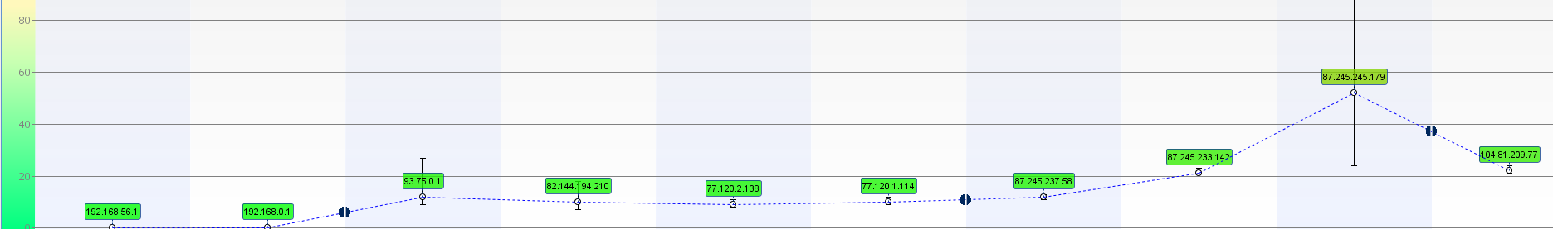

1. **Порівняйте результати Traceroute (Виконував Гладкевич А.А.)**

Чи всі traceroute використовують ті самі шляхи до www.cisco.com? Поясніть.

***Cmd and windows application use same route, Web service use another one.***

***Cmd and Windows app send packets from the same physical location, but the site in turn sends from a completely different location***

**Міркування**

Переглянувши traceroute за допомогою трьох різних інструментів (tracert, web interface і VisualRoute), чи є які-небудь ідеї, які використовують VisualRoute за умови, що інші два інструменти не зробили цього?

***VisualRoute shows the location of the hoops on the map, has a built-in whois, shows on the chart which hoops spend how much time.***